Физкультурное занятие для детей 3-4 лет
Вводная часть
- Ходьба по комнате, по сигналу «Лягушки!» дети останавливаются,приседают , говорят: «Ква!». Продолжить ходьбу (Повторить 3 раза)
- «Мышки»: ходьба на носках («Идем тихо, как мышки»)
- Ходьба на пятках.
- «Петушок»: ходьба с высоким подниманием коленей и взмахом рук в стороны.
- «Котята»: ползание с опорой на ладони и колени.
- «Зайчики»: прыжки на двух ногах, руки согнуты в локтях, ладони внизу.
- Легкий бег с переходом на ходьбу (30-40 секунд).
Комплекс общеразвивающих упражнений
(без предметов)
- И. п.: стоя, ноги слегка расставлены, руки внизу. Поднять руки через стороны вверх. Опустить руки (4 раза)
- И. п.: стоя, ноги слегка расставлены, руки внизу. Повороты корпуса вправо – влево.
- И. п.: стоя, ноги слегка расставлены, руки на поясе . Присесть, руки вынести вперед , вернуться в и.п. (4-6 раз).
- И. п.: стоя, ноги слегка расставлены, руки внизу. Поднять руки вверх, наклониться вперед – вниз и коснуться руками пола. Выпрямиться, вернуться в и. п. (4-5 раз)
- «Зайки». И. п.: стоя, ноги слегка расставлены. Прыжки на двух ногах (5 прыжков-ходьба на месте. Повторить 2-3 раза)

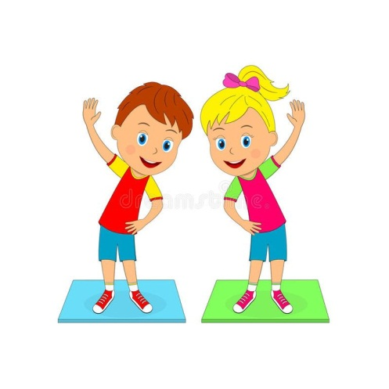

Основная часть
Основные виды движений
(с мячом)
- Прыжки на двух ногах с продвижением вперед (дистанция 2-3 м)
- «Подбрось – поймай» . И. п.: стоя, ноги слегка расставлены. Подбросить мяч двумя руками и поймать (не менее 5 раз)
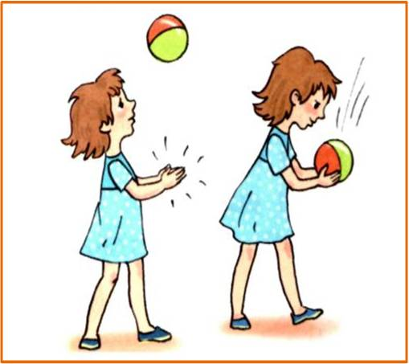
- «Мостик»: взрослый наклоняется вперед, упираясь на стопы и кисти рук, ребенок ползет на четвереньках под взрослым (4 раза)

Подвижная игра
«Медвежата»
Одна сторона комнаты – это лес. На противоположной стороне дети становятся на четвереньки с опорой на ладони и стопы – они медвежата. По сигналу взрослого «За малиной!» - быстро ползут до «леса». Повторить 2-3 раза.
Заключительная часть
Игра «Цапля»
Цель: развитие статического равновесия; учить детей действовать по сигналу.
Ход игры: дети идут по кругу, по сигналу «Цапля!» встают на одной ноге.
